**МБДОУ « Детский сад « Улыбка»**

**Беседа на тему :**

**« Навруз Байрам»**

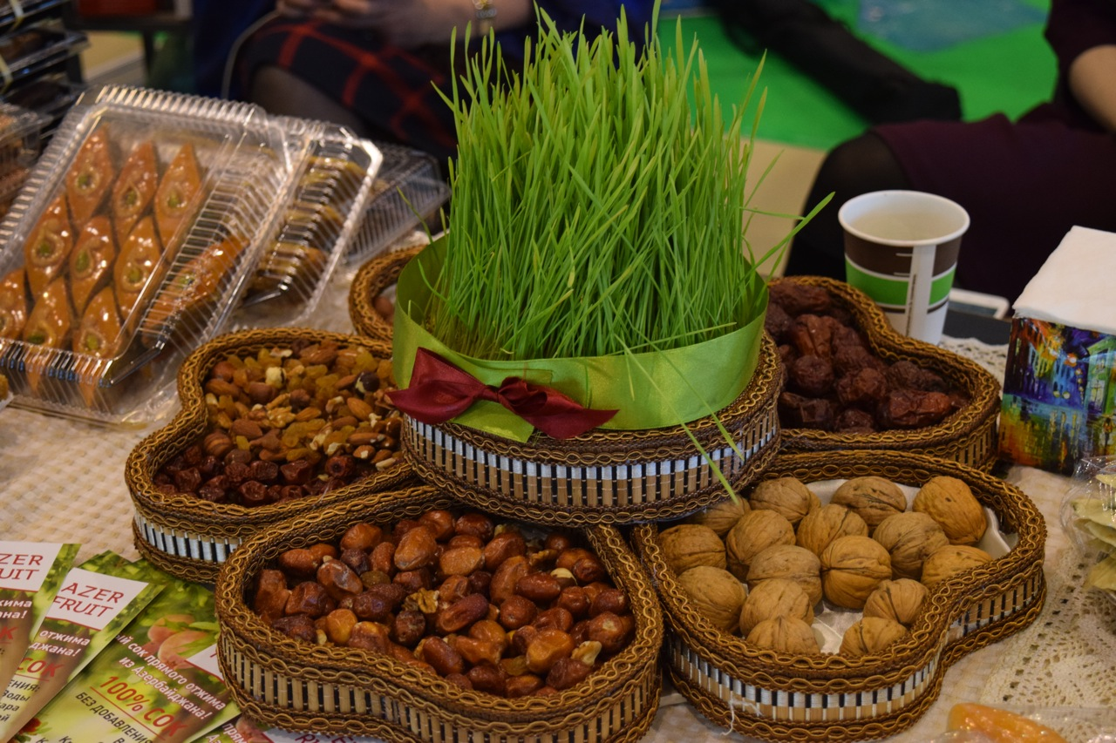

**Воспитатель : Чарчуева А.М**

**Цели:**

- формировать представления детей о праздновании Навруза;

- углублять знания детей о национальных традициях;

- развивать диалогическую речь детей;

- воспитывать познавательный интерес и любознательность к проведению национального праздника – Навруз.

Наступление весны у народов Дагестана, как и у многих народов Кавказа, ассоциировалось с наступлением нового года. Начало весны, весеннее равноденствие, весеннее солнцестояние отмечали торжественно, начиная с вечера 21 марта три дня подряд, с 21 по 23 марта.

**Праздник весны «Навруз-байрам»**  
  
Наступление весны у народов Дагестана, как и у многих народов Кавказа, ассоциировалось с наступлением нового года. Начало весны, весеннее равноденствие, весеннее солнцестояние отмечали торжественно, начиная с вечера 21 марта три дня подряд, с 21 по 23 марта.

«Новруз-байрам»  (в пер. с древнеперсидского – «Новый день») – один из распространенных праздников у большинства народов Дагестана. Это древний обряд встречи Нового года, обряд обновления природы, который ассоциируется с весной, он известен у многих восточных народов. Древний праздник весны «Новруз-байрам» является общенародным, знаменательным и самым красивым праздником .Он связан с весной, обновлением природы, наступлением теплых дней и началом сельскохозяйственных работ. Значимость этого периода для жизни людей с древнейших времен породила множество обычаев и обрядов, связанных с магией, культом природы и плодородия, верованиями, в воскрешающуюся природу. С помощью песнопений желали помочь себе в труде, вызвать в свою пользу воображаемые сверхъестественные силы природы. Песенные заклинания смыкались с магией, предохраняющей от враждебных сил, а также с магией, которая, по мнению людей, способствует достижению материального достатка и удачи в делах. Прыжки через костер, зажигание факелов сопровождались специальными молитвами  в честь Навруза, в которых  выражалась надежда, что огонь заберет и уничтожит боль, горе, неудачи, оставит все беды в прошедшем году. 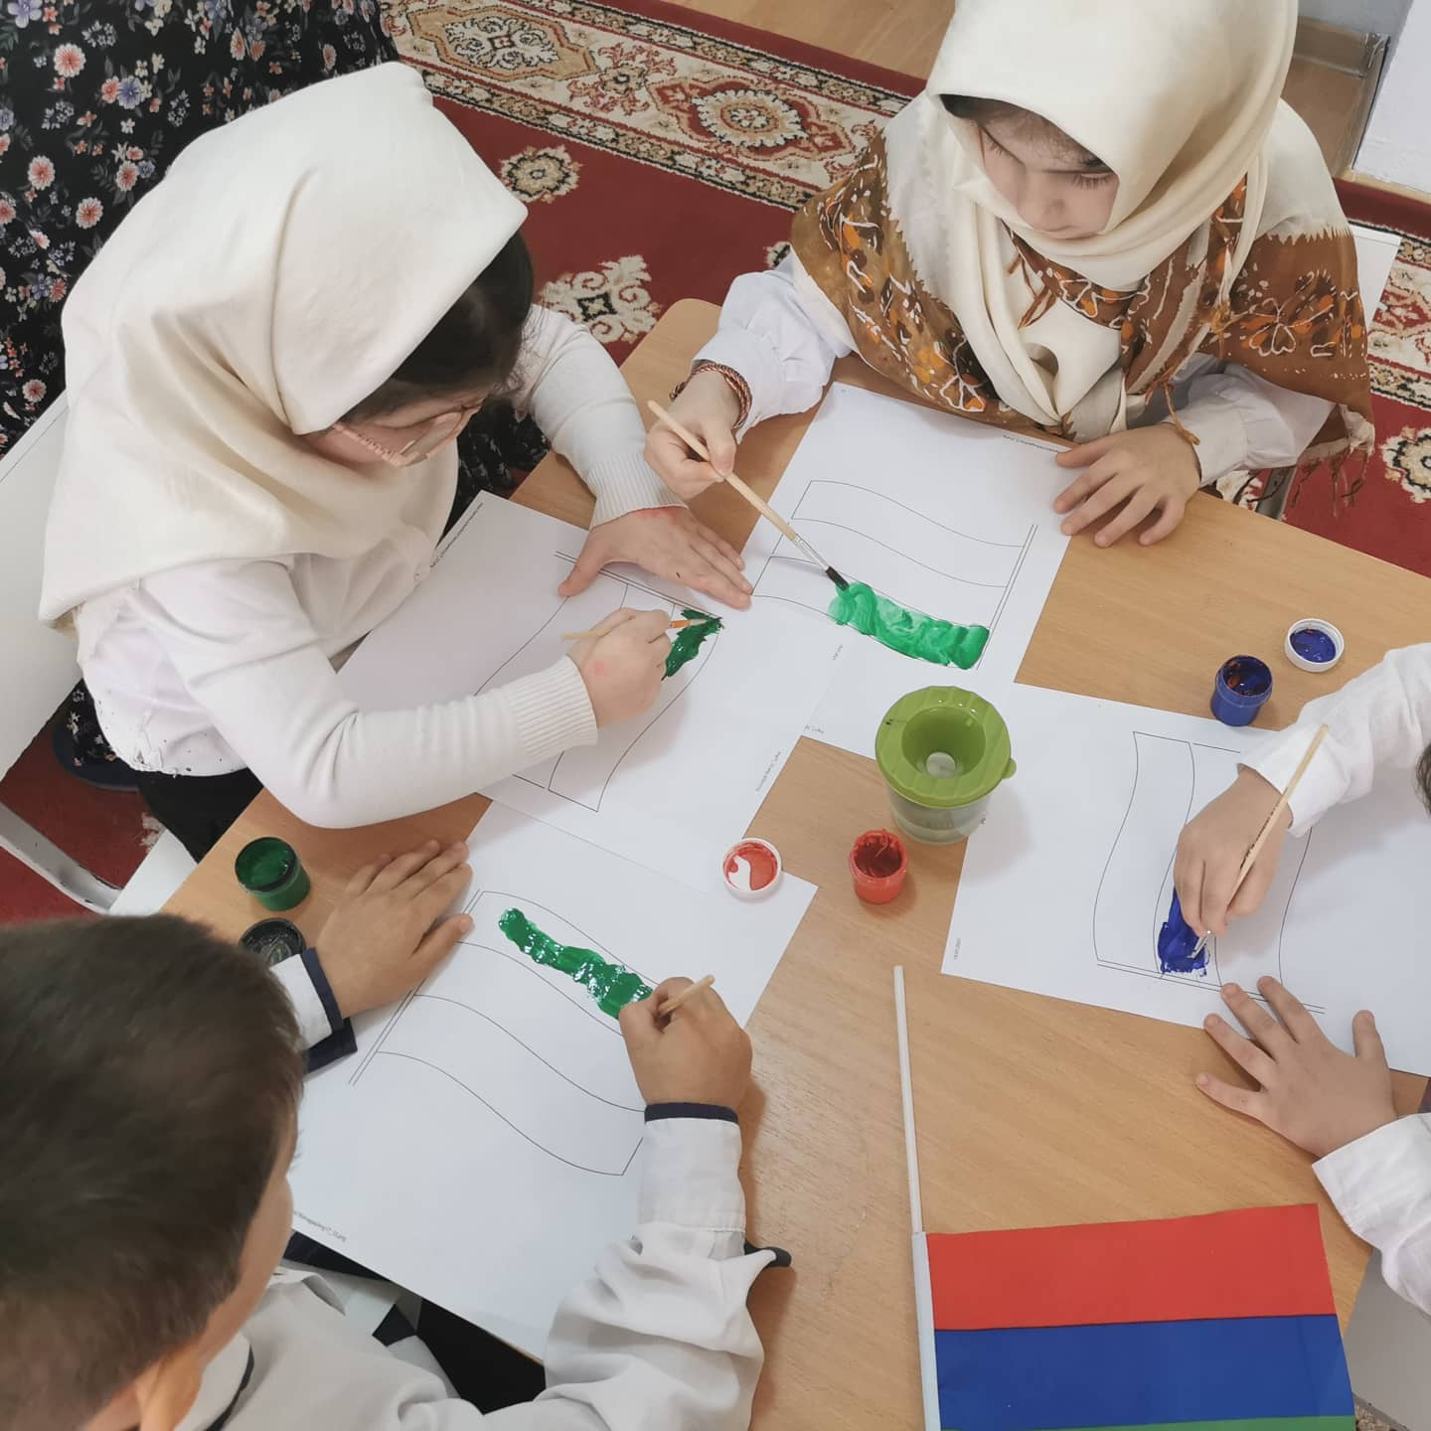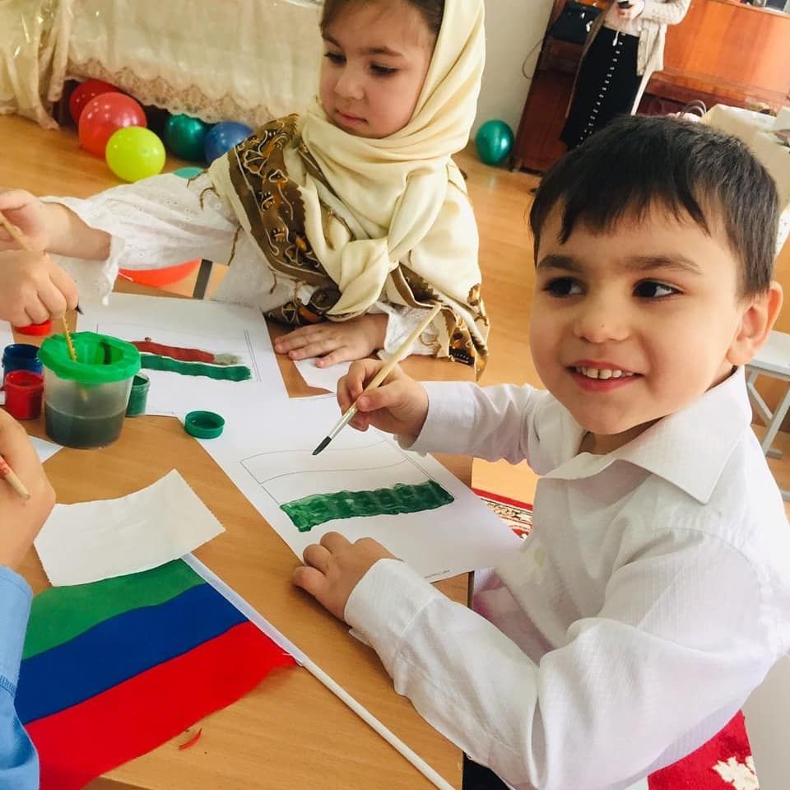

Дагестанцы традиционно придерживаются всех канонов проведения этого ритуала.  Специально к празднику  на больших блюдах проращивают зерно – «семена». Яркие зеленые ростки пшеницы или ячменя символизируют пробуждение земли, начало новой жизни.

В  ритуал праздника также входит детское колядование и гадания девушек. У разных народов Дагестана гадания проходили по-своему: гадали на камнях, на фасоли, с помощью обручального кольца, на обжаренных семенах ячменя. Горские девушки и женщины обычно гадали на удачное замужество, на богатый урожай, на житейское благополучие и здоровье. А в с. Сабнова девушки тайно слушают, о чем говорят домочадцы в соседних домах, потом услышанное толкуют, как пророчество, поэтому в дни празднования Новруза в домах было принято вести радостные беседы, не ссориться.

Символом праздника является ветка, которая  называется «шах табаг» или «бег-даг», украшенная платками, сладостями.

